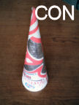  http://www.edu3.cat/Edu3tv/Fitxa?p_id=17213 | Cos rodó format per un cercle i una superfície corba. Els gelats estan dins dels dolços i les llaminadures i el seu consum ha de ser moderat. N’hi ha de molts tipus. | 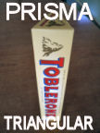  http://www.slideshare.net/lluisamy/la-xocolata-1489495 | Poliedre que té 2 triangles de base i 3 rectangles laterals. La xocolata es fa barrejant sucre i pasta i mantega de cacau. El nom de xocolata prové de Mèxic.
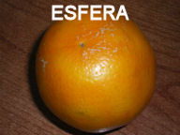  http://www.xtec.es/%7Eeescola/fruita/index.htm | Cos rodó fet a partir d’una superfície corba. La taronja és un cítric originari de la Xina. Té propietats  desintoxicants (rentat intern). | 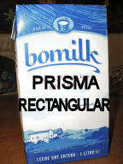  http://www.edu3.cat/Edu3tv/Fitxa?p_id=17164&p_num=3 | Poliedre que té 2 rectangles de base i 4 més de cares laterals. La llet pasteuritzada (75º i 4º) dura menys que l’esterilitzada (135º i 118º).
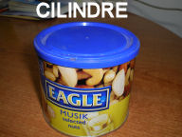  http://www.slideshare.net/riuiserra/fruits-tardor-presentation-726874 | Cos rodó compost per 2 cercles i una superfície corba. Fruit sec que forma part de les picades de molts menjars i també en porten els torrons i el massapà. Saps que és? | 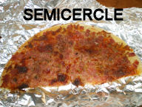  http://www.edu3.cat/Edu3tv/Fitxa?p_id=32414&p_alg=pinotxo%20pizza | La meitat d’un cercle. Ingredients de la massa pizza: 400g de farina, una tassa d’aigua tèbia, una cullereta de llevat, una de sucre, una de sal i 3 d’oli.
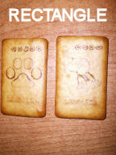  http://www.edu3.cat/Edu3tv/Fitxa?p_id=46254 | Quadrilàter que té 4 angles rectes i els costats iguals 2 a 2. Les galetes són farinacis, que porten llet, ous, sucre, llevat mantega, ... | 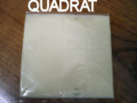  http://www.xtec.cat/%7Eabonet1/indexf.htm | Quadrilàter que té 4 angles rectes i 4 costats iguals.  Dita: Formatge d’abril, per mi; el de maig, pel gavatx i el de juny, per ningú.

Eric, Òscar, Jose, Alexandra, Sergi, Santi i Aitor. Curs 2009/10.

